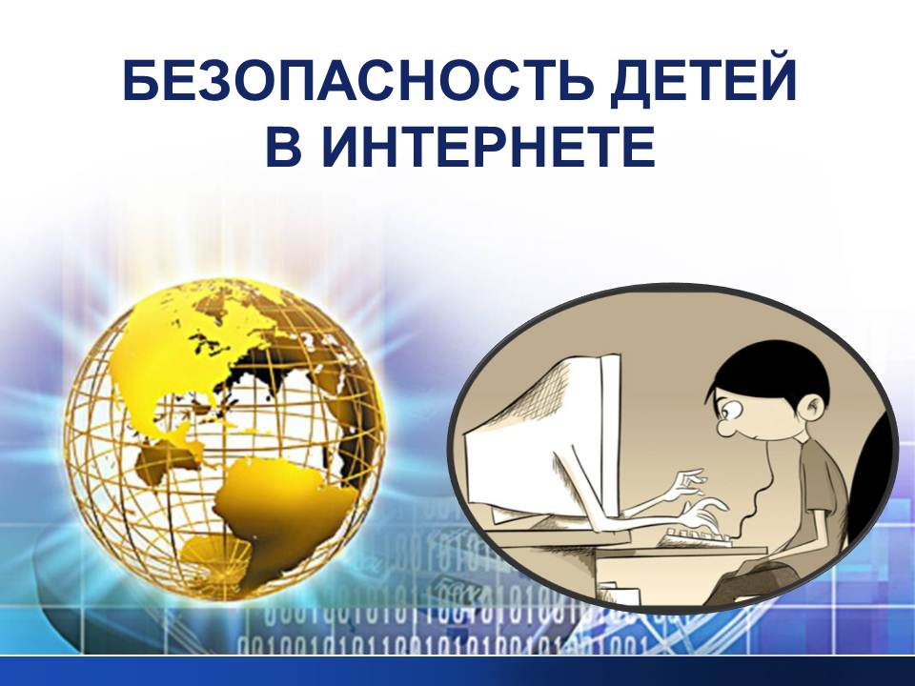

 В нашей школе проводился Единый тематический урок по безопасности в сети Интернет. На уроке ребята обсуждали вопрос об угрозах, которые исходят из Интернета, угрожая человеку, персональному компьютеру, мобильным устройствам. Обосновывая свой ответ, ребята принимали сторону «киберфанатов» или «киберскептиков». На уроке говорилось о многообразии использования информационных Интернет-ресурсов образовательного назначения, ребята смотрели видеоролики, подготовленные   о мошенничестве и безопасности  в интернете. Всем учащимся были вручены ПАМЯТКИ БЕЗОПАСНОГО ПОЛЬЗОВАНИЯ ИНТЕРНЕТОМ (см. ниже). После проведения уроков по безопасности учащимся было предложено зарегистрироваться в онлайн «квестеСетевичок» - информационном ресурсе центра поддержки подростков в киберпространстве и центр обучения основам кибербезопасност.

**Памятка**

1. Никогда не сообщать свое настоящее имя  
2. Никогда не сообщать свой адрес, школу, класс  
3. Никогда не давать номер своего домашнего телефона  
4. Никогда не давать номер своего мобильного  
5. Никогда не давать номера телефонов родителей  
6. Никогда не соглашаться встретиться с незнакомым собеседником, «другом» из сети  
7. Прежде чем включать собеседника в число своих контактов – просмотреть его профиль, попытаться понять – что это за человек  
8. Никогда и никому не пересылать фотографии своих родителей  
9. Желательно не выкладывать свои настоящие фотографии  
10. Не отправлять sms на незнакомые номера  
11. Не переходить на сайты, которые рекомендуют незнакомцы в электронных письмах

Возможно, запрещающих правил для ребенка, выходящего в сеть, должно быть и больше. Главное, чтобы эти правила были усвоены.